SYNPOWER 5W-40
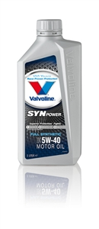
Синтетическое моторное масло премиум-класса для легковых автомобилей – обеспечивает максимальную эффективность и сверхдлительные интервалы замены масла.

>> | Усиленная защита при пуске, даже в экстремальных условиях
>> | Пригодно для сверхдлительных интервалов замены масла
Уровни эффективности/Сертификаты
API SM/CF, ACEA A3/B4, Сертификат MB 229.5, 229.3, GM LL-B-025, VW 502.00, 505.00, Porsche A-40, Renault RN, 0700/RN 0710

